**wireshark抓包详细过程**

wireshark是非常流行的网络封包分析软件，功能十分强大。可以截取各种网络封包，显示网络封包的详细信息。**使用wireshark的人必须了解网络协议**，否则就看不懂wireshark了。

为了安全考虑，w**ireshark只能查看封包，而不能修改封包的内容，或者发送封包**。

wireshark能获取HTTP，也能获取HTTPS，但是不能解密HTTPS，所以wireshark看不懂HTTPS中的内容，所以，如果是处理HTTP,HTTPS 还是用Fiddler, 其他协议比如TCP,UDP 就用wireshark.

1. **wireshark 开始界面**

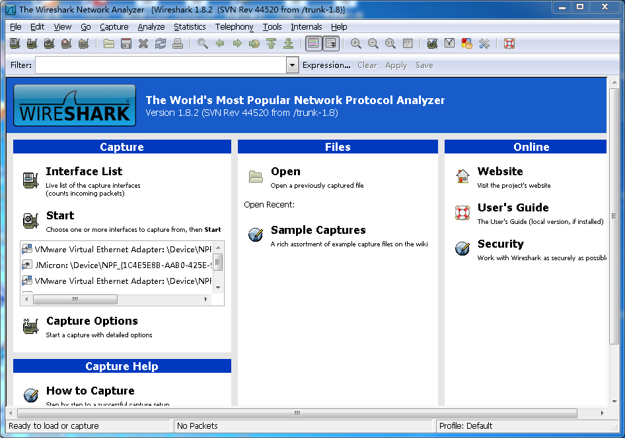

1. **关于Wireshark抓包**

wireshark是捕获机器上的某一块网卡的网络包，**当你的机器上有多块网卡的时候，你需要选择一个网卡。**

点击Caputre->Interfaces. 出现下面对话框，选择正确的网卡。然后点击"Start"按钮, 开始抓包。

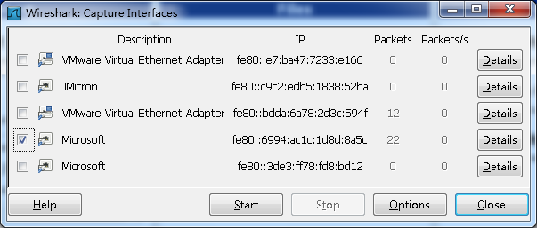

Wireshark 网卡选择

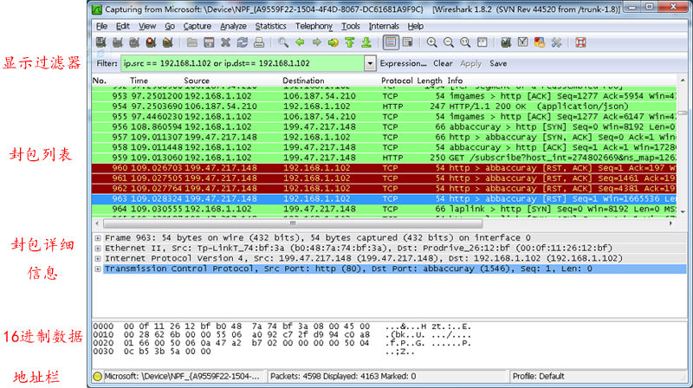

WireShark 界面主要窗口

* Display Filter(显示过滤器)，用于过滤。
* Packet List Pane(封包列表)， 显示捕获到的封包， 有源地址和目标地址，端口号。 用不同的颜色区分不同的封包类别。
* Packet Details Pane(封包详细信息), 显示封包中的字段。
* Dissector Pane（封包的原始16进制数据）。
* Miscellanous(地址栏，杂项)。

1. **Wireshark 显示过滤器**



使用过滤是非常重要的，初学者使用wireshark时，将会得到大量的冗余信息，在几千甚至几万条记录中，以至于很难找到自己需要的部分。过滤器会帮助我们在大量的数据中迅速找到我们需要的信息。

过滤器有两种：

一种是显示过滤器，用来在捕获的记录中找到所需要的记录。

一种是捕获过滤器，用来过滤捕获的封包，以免捕获太多的记录。 在Capture -> Capture Filters 中设置，保存过滤，在Filter栏上，填好Filter的表达式后，点击Save按钮，取个名字。比如"Filter 102"，Filter栏上就多了个"Filter 102" 的按钮。

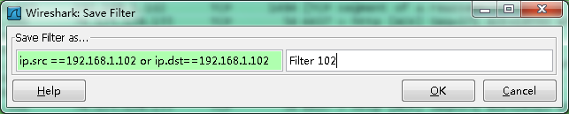



**过滤表达式的规则：**

**（1） 协议过滤**

比如TCP，只显示TCP协议。

**（2） IP 过滤**

比如 ip.src ==192.168.1.102 显示源地址为192.168.1.102，

ip.dst==192.168.1.102, 目标地址为192.168.1.102

**（3） 端口过滤**

tcp.port ==80,  端口为80的

tcp.srcport == 80,  只显示TCP协议的愿端口为80的。

**（4） Http模式过滤**

http.request.method=="GET",   只显示HTTP GET方法的。

**（5） 逻辑运算符为 AND/ OR**

常用的过滤表达式

|  |  |
| --- | --- |
| 过滤表达式 | 用途 |
| http | 只查看HTTP协议的记录 |
| ip.src ==192.168.1.102 or ip.dst==192.168.1.102 | 源地址或者目标地址是192.168.1.102 |

1. **封包列表(Packet List Pane)**

封包列表的面板中显示：编号、时间戳、源地址、目标地址、协议、长度以及封包信息。可以看到不同的协议用了不同的颜色显示。

也可以修改这些显示颜色的规则，View ->Coloring Rules.

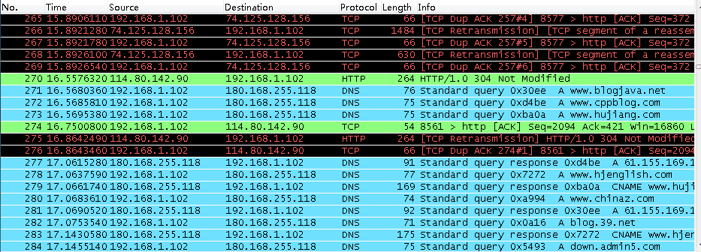

1. **封包详细信息 (Packet Details Pane)**

这个面板是最重要的，用来查看协议中的每一个字段。各行信息分别为：

Frame:物理层的数据帧概况

Ethernet II: 数据链路层以太网帧头部信息

Internet Protocol Version 4: 互联网层IP包头部信息

Transmission Control Protocol:传输层T的数据段头部信息，此处是TCP

Hypertext Transfer Protocol: 应用层的信息，此处是HTTP协议

1. **wireshark与对应的OSI七层模型**

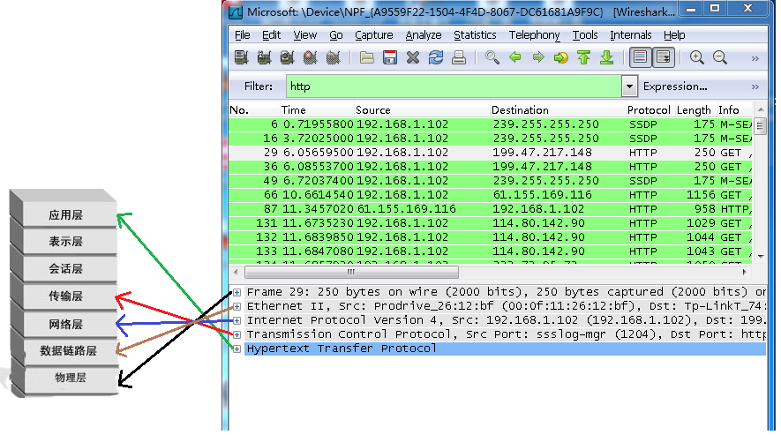

1. **TCP包的具体内容**

从下图可以看到wireshark捕获到的TCP包中的每个字段。

